|  |  |
| --- | --- |
| 石林彝族自治县政务服务管理局  石林彝族自治县农业农村局 | 文件 |

石政务联发〔2024〕4号

_________________________

关于印发昆明市石林彝族自治县

开办畜禽养殖场“一类事”办事指南的通知

各相关单位：

根据《云政发〔2024〕15号云南省进一步优化政务服务提升行政效能推动“高效办成一件事”实施方案》相关要求，结合我县实际，县政务服务管理局、县农业农村局研究制定《昆明市石林彝族自治县开办畜禽养殖场“一类事”办事指南》，现印发给各单位，请各单位按照职能职责认真贯彻落实。

石林彝族自治县政务服务管理局 石林彝族自治县农业农村局

2024年9月3日

昆明市石林彝族自治县开办畜禽养殖场

“一类事”办事指南

昆明市石林彝族自治县政务服务管理局

昆明市石林彝族自治县农业农村局

一、基本信息

|  |  |  |  |
| --- | --- | --- | --- |
| **“一类事”**  **事项名称** | 开办畜禽养殖场“一类事” | **“一类事”**  **事项编码** |  |
| **牵头单位** | 石林彝族自治县农业农村局 | **配合单位** | 石林彝族自治县人力资源和社会保障局、石林彝族自治县财政局 |
| **服务对象** | 企业法人、个人 | **“一类事”涉及事项**  **（服务）** | 1.动物防疫条件合格证  2.创业担保贷款申请  3.科技特派员养殖技术指导和科技培训  4..金融帮扶政策咨询和辅导服务 |
| **办理形式** | 窗口办理 | | |
| **法定办结时限**  **（工作日）** | 20 | **承诺办结时限**  **（工作日）** | 1 |
| **是否收费** | 否 | **线下跑动次数** | 1次 |
| **线下跑一次原**  **因和环节** | 创业担保贷款申请和培训需本人到场 | **网上办理深度** | 三级 |
| **是否支持预约办理** | 是 | **有无中介服务** | 否 |
| **联办能力** | 联合受理、联合审查、联合审批 | | |
| **咨询方式** | 1.现场咨询：云南省昆明市石林彝族自治县鹿阜街道沙地巷3号政务服务中心一楼综合窗口A17-22；  2.电话咨询：0871-67787480 | | |
| **监督方式** | 1.现场投诉：云南省昆明市石林彝族自治县鹿阜街道沙地巷3号政务服务中心二楼政管科；  2.电话投诉：0871-67787480 | | |
| **办理时间** | 周一到周五：上午9:00-11:30；下午13:30-17:00（法定节假日按国家假期安排调整办理时间） | | |
| **办理地址** | 云南省昆明市石林彝族自治县鹿阜街道沙地巷3号政务服务中心一楼综合窗口A17-22 | | |

二、设定依据

（一）动物防疫条件合格证

《中华人民共和国动物防疫法》第十二条　县级以上人民政府按照国务院的规定，根据统筹规划、合理布局、综合设置的原则建立动物疫病预防控制机构。动物疫病预防控制机构承担动物疫病的监测、检测、诊断、流行病学调查、疫情报告以及其他预防、控制等技术工作；承担动物疫病净化、消灭的技术工作。

《云南省人民政府行政审批制度改革办公室关于取消和下放一批行政许可事项的通知》（云审改办发〔2017〕1号）附件2第15项 动物检疫合格证明核发，下放至县、市、区农业部门实施。

（二）创业担保贷款申请

《云南省鼓励创业“贷免扶补”实施办法》第四条贷：指对在我省创办企业或从事个体经营的城镇登记失业人员、就业困难人员（含残疾人）、退役军人、刑满释放人员、高校毕业生（含大学生村官和留学回国学生）、化解过剩产能企业职工和失业人员、返乡创业农民工、网络商户、脱贫人口和监测对象、农村自主创业农民等已进行注册或登记的创业人员，提供3年期个人最高不超过20万元、合伙创业不超过110万元的创业小额贷款扶持。对上述群体中的女性创业者，应纳入重点扶持对象范围.扶持对象范围由金融管理、财政、人力资源社会保障部门在国家政策指导下适时调整完善。

联合担保机构进行担保审查、借款人资格审核，担保机构调查原则上应在10个工作日内完成；确需补充办理有关手续的可适当延长；对不符合条件的，应在5个工作日内通知申请人并说明原因。

（三）金融帮扶政策咨询和辅导服务

《云南省鼓励创业“贷免扶补”实施办法》第十二条第二款承办单位对申请人提出的项目进行初审，审核借款人资格，按照规定向承贷金融机构推荐，并结合个人意愿向申请人提供政策咨询和培训服务。

三、申报须知

**（一）办理前置条件：需取得营业执照；**

**（二）材料可通过电子证照库提取的，可免于提交；**

**（三）提交[材料齐全且符合法定条件的，予以受理。](javascript:;)**

**（四）办理动物防疫条件合格证时，应符合以下条件：**

第二十四条　动物饲养场和隔离场所、动物屠宰加工场所以及动物和动物产品无害化处理场所，应当符合下列动物防疫条件：

（一）场所的位置与居民生活区、生活饮用水水源地、学校、医院等公共场所的距离符合国务院农业农村主管部门的规定；

（二）生产经营区域封闭隔离，工程设计和有关流程符合动物防疫要求；

（三）有与其规模相适应的污水、污物处理设施，病死动物、病害动物产品无害化处理设施设备或者冷藏冷冻设施设备，以及清洗消毒设施设备；

（四）有与其规模相适应的执业兽医或者动物防疫技术人员；

（五）有完善的隔离消毒、购销台账、日常巡查等动物防疫制度；

（六）具备国务院农业农村主管部门规定的其他动物防疫条件。

动物和动物产品无害化处理场所除应当符合前款规定的条件外，还应当具有病原检测设备、检测能力和符合动物防疫要求的专用运输车辆。  
 **注意事项：**

|  |  |  |
| --- | --- | --- |
| **办事事项名称** | **事项办理选择** | **情形备注** |
| 动物防疫条件合格证 | 必办 |  |
| 创业担保贷款申请 | 选办 |  |
| 科技特派员养殖技术指导和科技培训 | 选办 |  |
| 金融帮扶政策咨询和辅导服务 | 选办 |  |

1. 申请材料

| 序号 | 材料标准名称 | 材料类型 | 材料形式 | 来源渠道 | 出具部门 | 纸质材料份数 | 材料必要性 | 涉及事项 | 非必要材料涉及情形 | 备注 |
| --- | --- | --- | --- | --- | --- | --- | --- | --- | --- | --- |
| 1 | 营业执照 | 原件 | 电子 | 政府部门核发 | 石林彝族自治县市场监督管理局 | 0 | 必要 |  |  |  |
| 2 | 动物防疫条件合格证申请表 | 原件 | 电子 | 申请人自备 |  | 0 | 必要 |  |  |  |
| 3 | 场所位置地理图、各功能区布局平面图 | 原件 | 电子 | 申请人自备 |  | 0 | 必要 |  |  |  |
| 4 | 设施设备清单 | 原件 | 电子 | 申请人自备 |  | 0 | 必要 |  |  |  |
| 5 | 管理制度文本 | 原件 | 电子 | 申请人自备 |  | 0 | 必要 |  |  |  |
| 6 | 人员情况 | 原件 | 电子 | 申请人自备 |  | 0 | 必要 |  |  |  |
| 7 | 创业担保贷款申请登记表 | 原件 | 电子 | 申请人自备 |  | 0 | 非必要 |  | 企业需求可申请办理 | 查询登记表  采用电子信息  录入 |
| 8 | 金融帮扶政策咨询和辅导服务申请 | 原件 | 电子 | 申请人自备 |  | 0 | 非必要 |  | 企业需求可申请办理 | 本事项无需申请现场咨询即可 |
| 9 | 科技特派员养殖技术指导和科技培训报名 | 原件 | 电子 | 申请人自备 |  | 0 | 非必要 |  | 企业需求可申请办理 | 查询登记表  采用电子信息录入 |

五、办理流程图

动物防疫条件合格证审批

申请人

申请

**办结**

一类事综合窗口受理

金融帮扶政策咨询和辅导服务

创业担保贷款申请审批

科技特派员养殖技术指导和科技培训

1. 办理结果

**（一）结果信息**

|  |  |  |  |  |  |
| --- | --- | --- | --- | --- | --- |
| 序号 | 结果名称 | 结果类型 | 是否支持物流快递 | 备注 |  |
| 1 | 动物防疫条件合格证 | 证照 | 是 |  |  |

**（二）结果样本**

1.动物防疫条件合格证

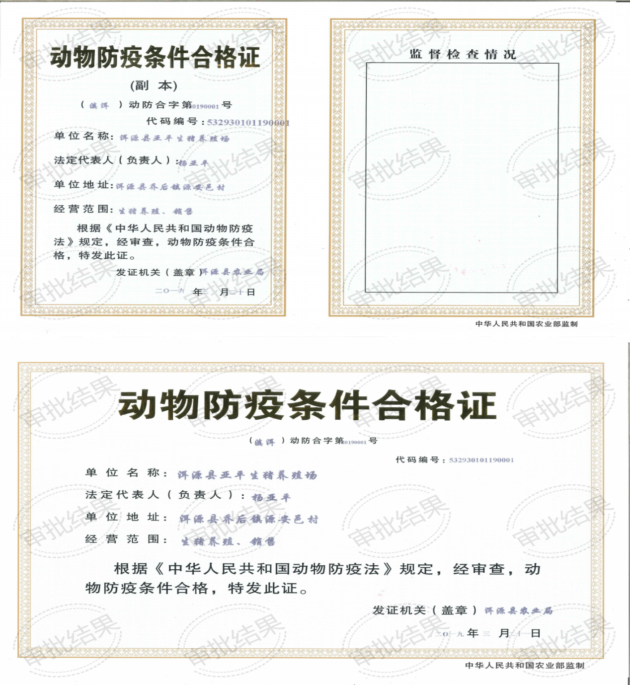

1. 收费信息

|  |  |  |  |
| --- | --- | --- | --- |
| 收费项目名称 | 收费标准 | 收费依据 | 网上支付 |
| 无 | 无 | 无 | 无 |